**LAPORAN PEMROSESAN PARALEL**

**(Step by Step Mengunduh NginX, Wordpress dan Tableau)**



Nama : Nabilla Suci Febriani

NIM : 09011182227018

Kelas : SK3C

Dosen : Adi Hermansyah, S.Kom., M.T

**FAKULTAS ILMU KOMPUTER**

**PROGRAM STUDI SISTEM KOMPUTER**

**UNIVERSITAS SRIWIJAYA**

**2023**

* laporan step by step mendownload Wordpress / Ngin X/Tableau

1. NginX
2. Menginstall Nginx dengan perintah **sudo apt update dan sudo apt install nginx**

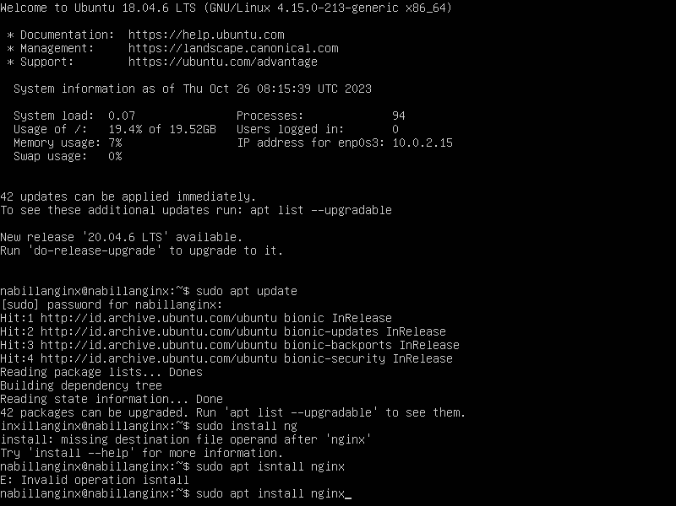

1. Menyesuikan firewall untuk memungkinkan akses ke layanan, menggunakan perintah **sudo ufw app list.**

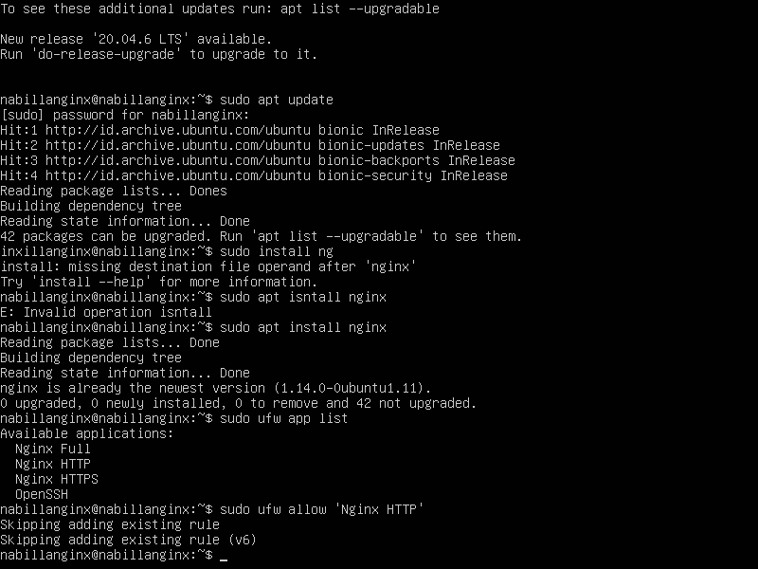

1. Mengecek status dan outputnya akan menunjukkan lalu lintas HTTP mana yang diperbolehkan.

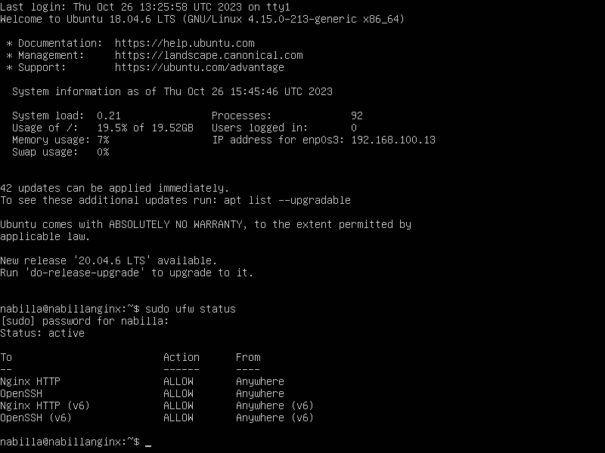

1. Memeriksa server web dengan perintah **systemctl status nginx**

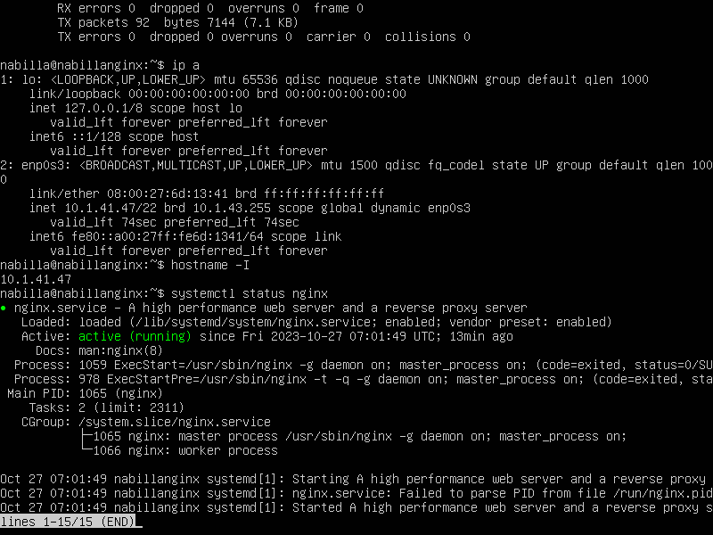

1. Periksa alamat IP

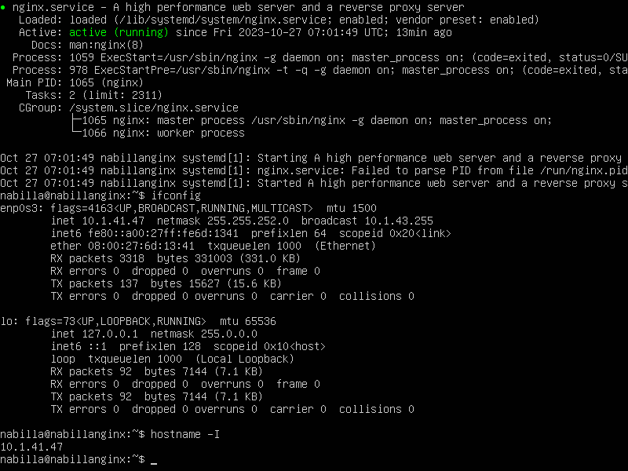

1. Periksa Alamat IP pada chrome

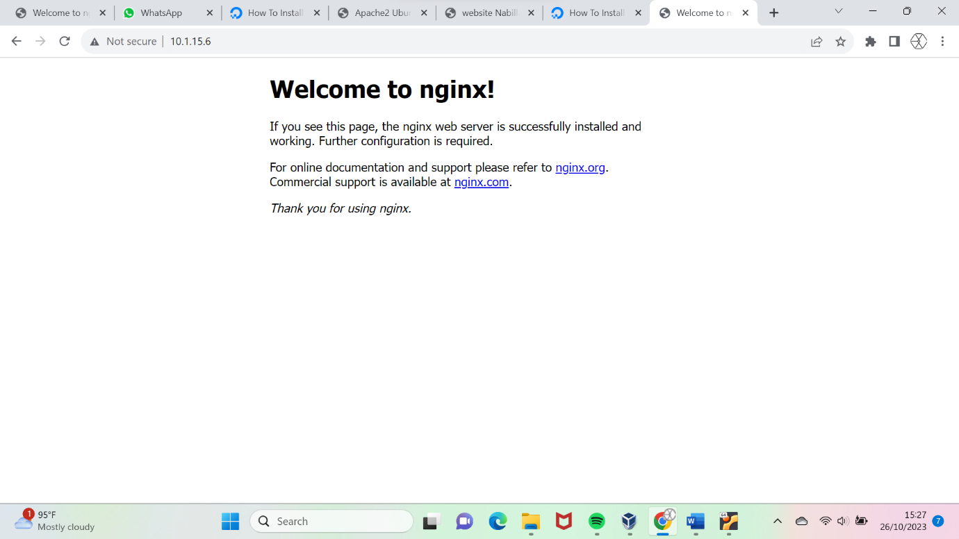

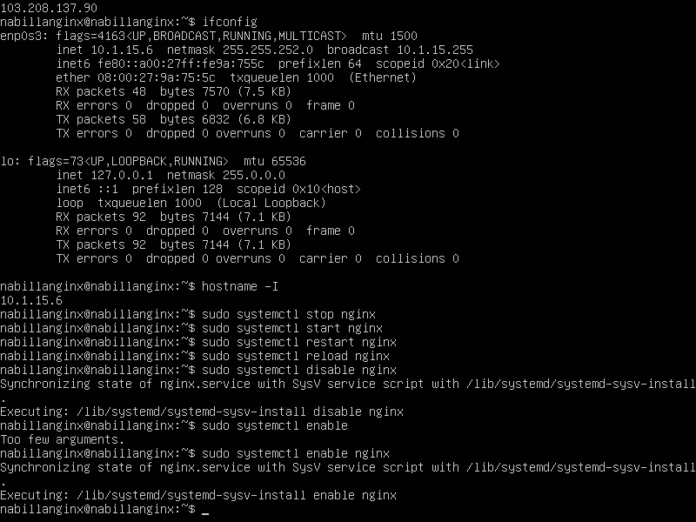

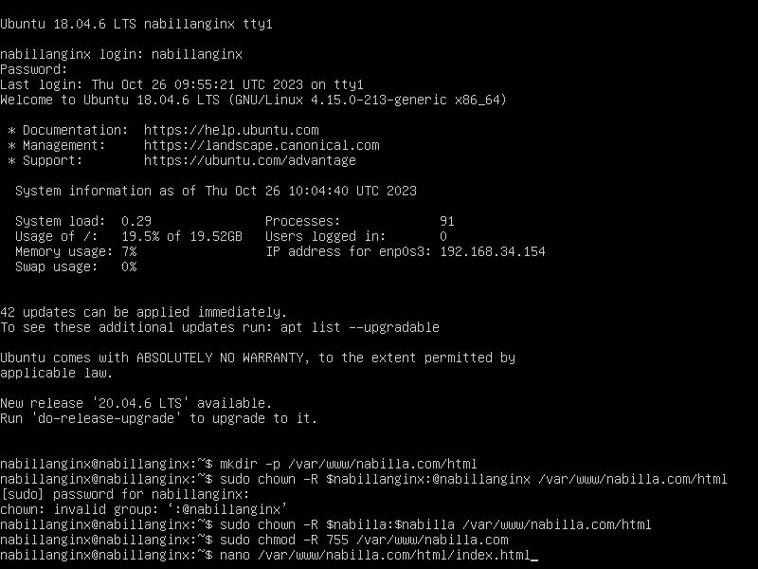

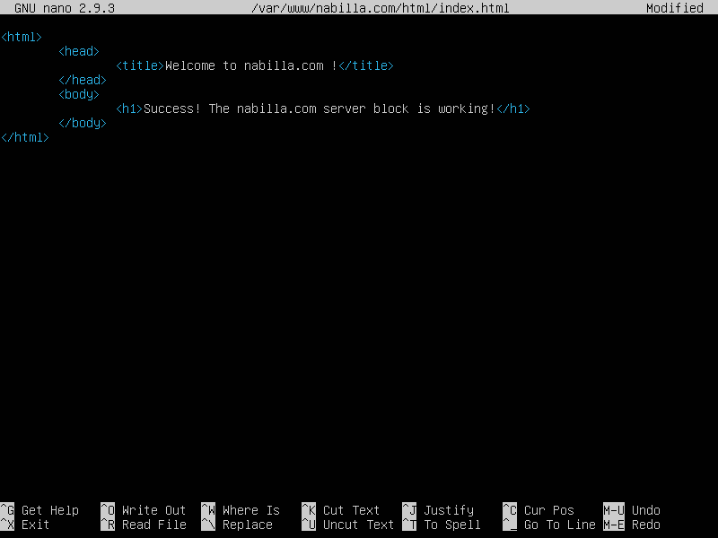

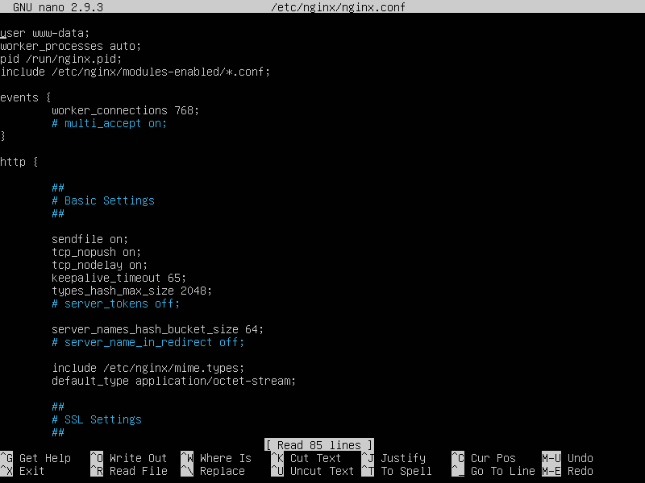

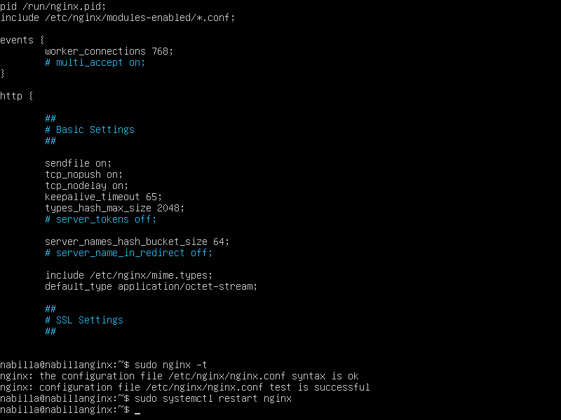

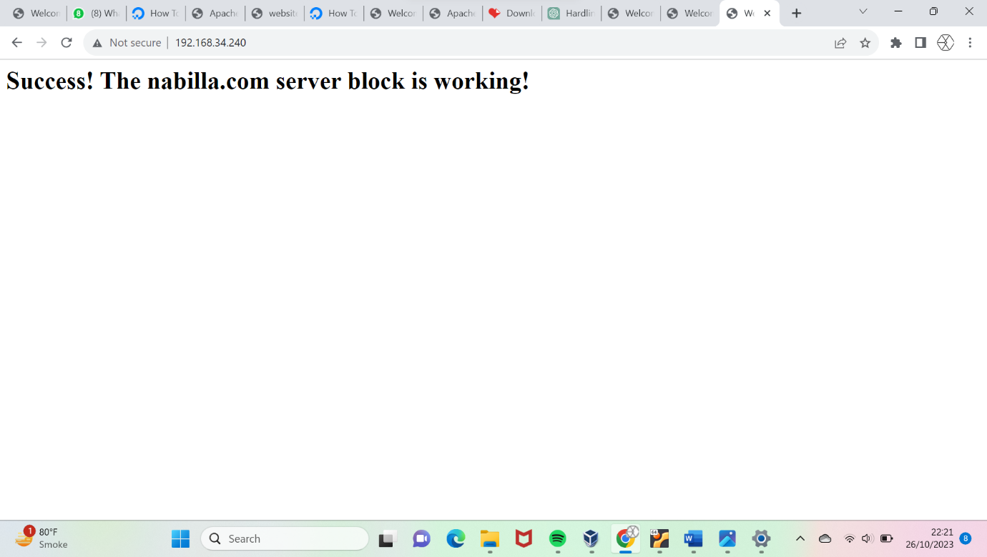

1. Wordpress
2. Sebelum mulai, perbarui dan tingkatkan sistem. Masuk sebagai akun root ke sistem anda.

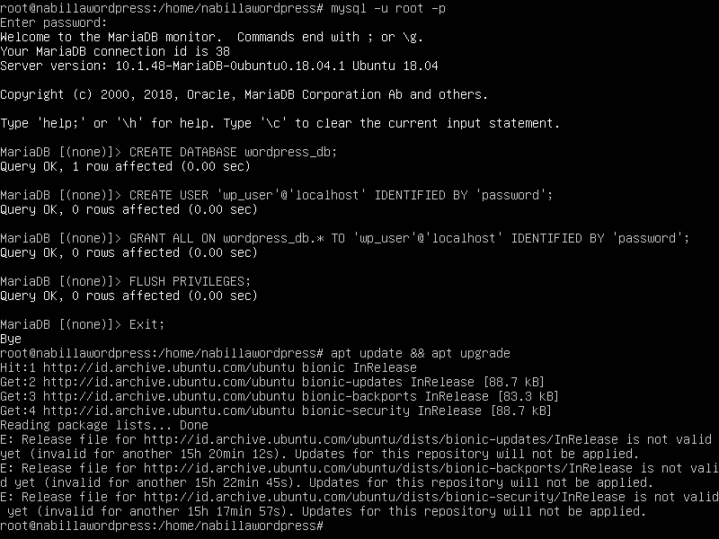

1. Menginstall apache2 dengan perintah **apt install apache2.**

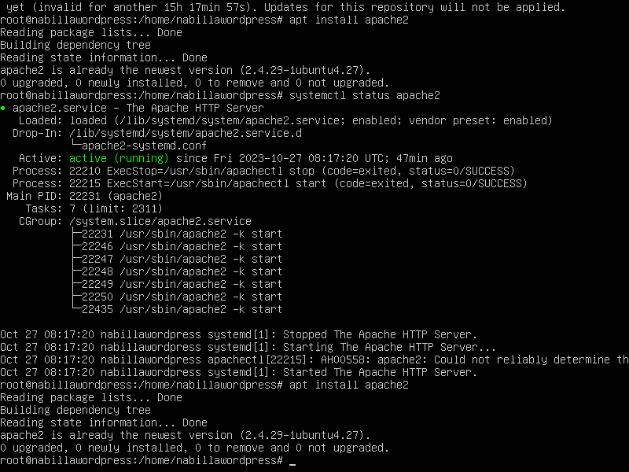

1. Untuk mengkonfirmasi bahwa apache sudah terinstall pada sistem, jalankan perintah **systemctl status apache2.**

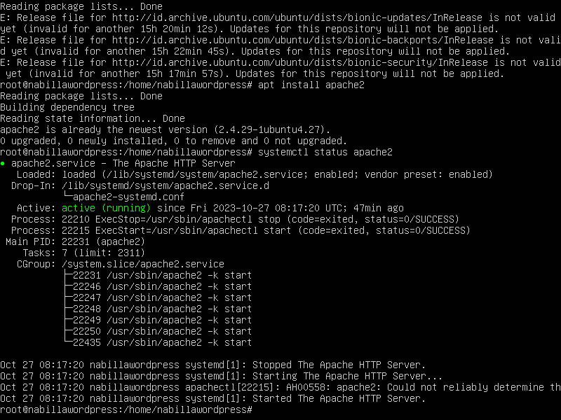

1. Untuk memverivikasi, buka alamat IP server pada chrome.

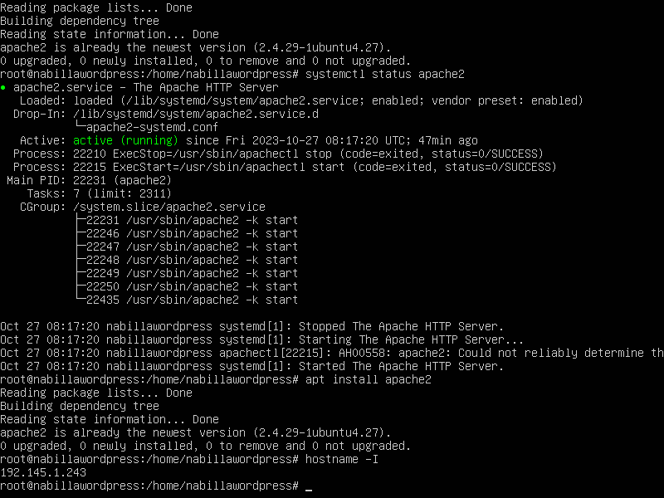

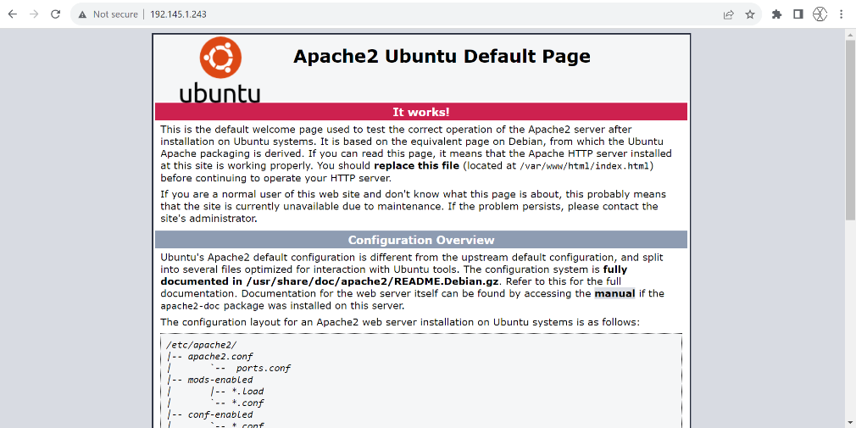

1. Menginstal mesin database MariaDB untuk menyimpan file wordpress dengan perintah **apt install mariadb-server mariadb-client**

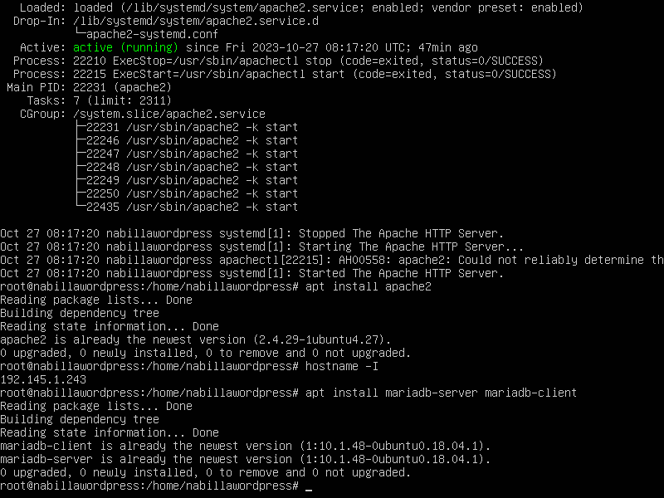

1. Amankan mesin basis data MariaDB dan melarang login root jarak jauh. Pertama mengubah kata sandi root untuk login ke database.

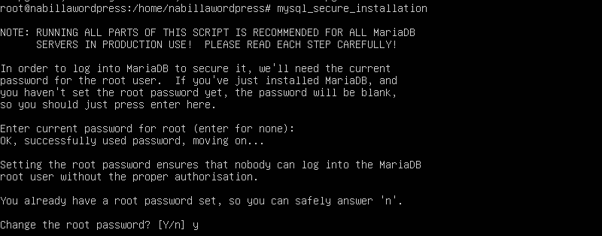

Menghapus pengguna anonim dan ketik Y.

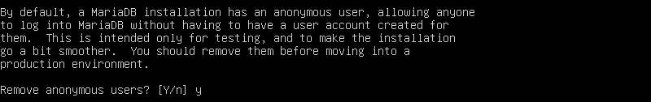

Mengonfigurasi server virtual.



Hapus database pengjian.

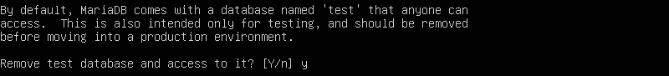

Muat ulang datbase untuk melakukan perubahan.

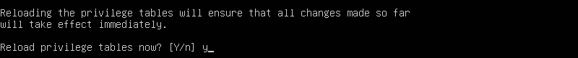

1. Menginstall PHP dengan perintah **apt install php php-mysql**

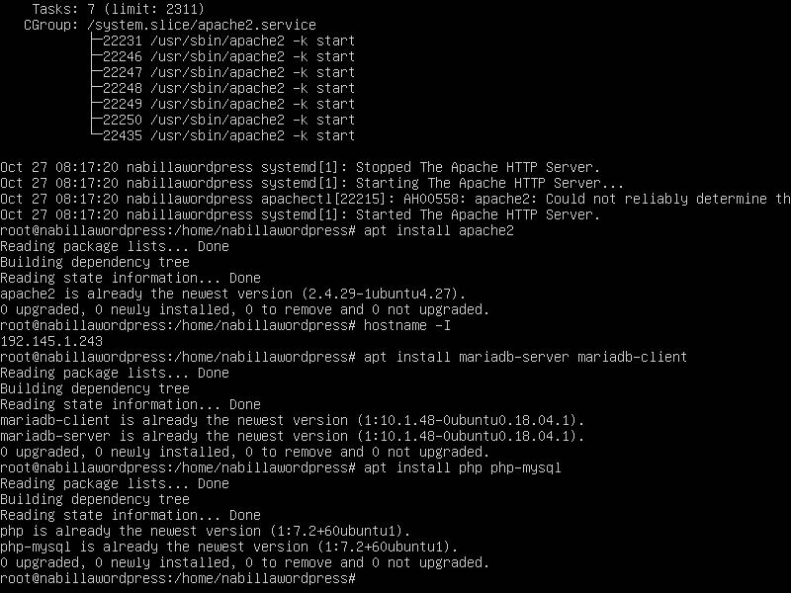

1. Untuk mengonfirmasi bahwa PHP tela ter instal, ketik perintah **nano /var/www/html/info.php**

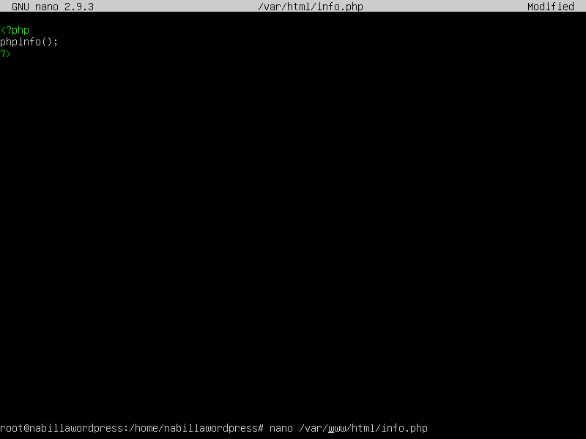



1. Simpan dan keluar. Buka browser dan tambahkan /info.php ke URL server

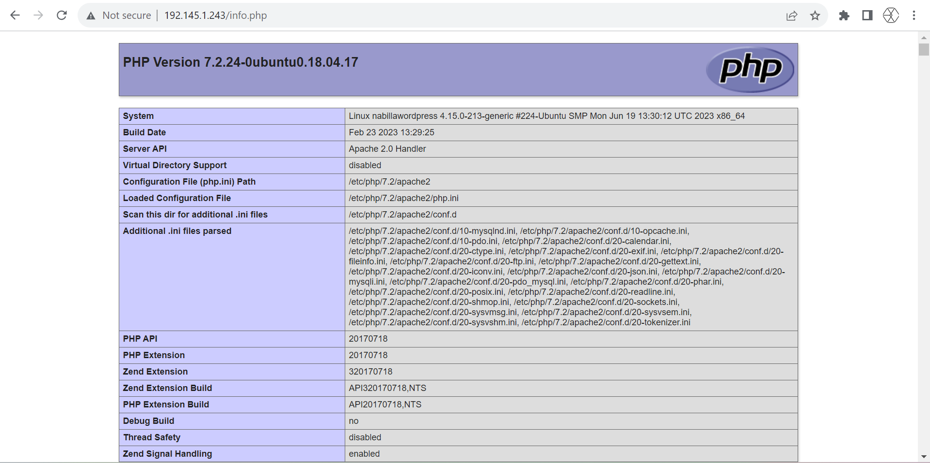

1. Membuat basis data wordpress dengan perintah **mysql -u root -p.**

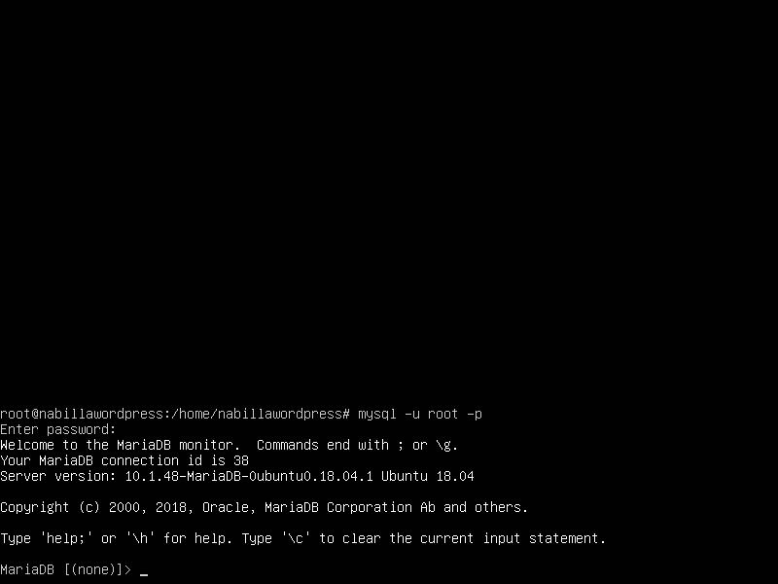

1. Buat database untuk instalasi wordpress dengan perintah **CREATE DATABASE wordpress_db;**
2. Buat pengguna database untuk setup wordpress dengan perintah **CREATE USER ‘wp_user’@’localhost’ IDENFIED BY ‘password’;**
3. Berikan izin kepada pengguna untuk mengakses database dengan perintah **GRANT ALL ON wordpress_db.* TO ‘wp_user’@’localhost’ IDENTIFIED BY ‘password’ ;**
4. Selesai dan dapat keluar dari database.

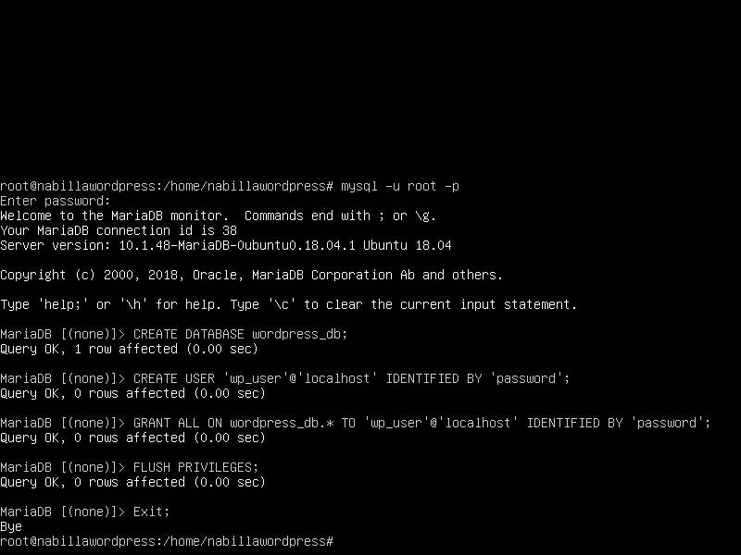

1. Instal CMS wordpress. Buka direktori sementara dan unduh file wordpress terbaru dengan perintah **cd /tmp && wget https://wordpress.org/latest.tar.gz.**

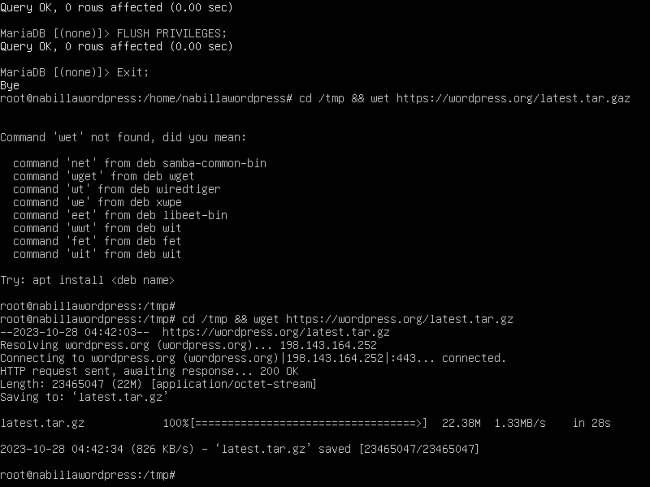

1. Buka kompresi tarball yang akan menghasilkan folder bernama ”wordpress“ dengan perintah **tar -xvf latest.tar.gz.**

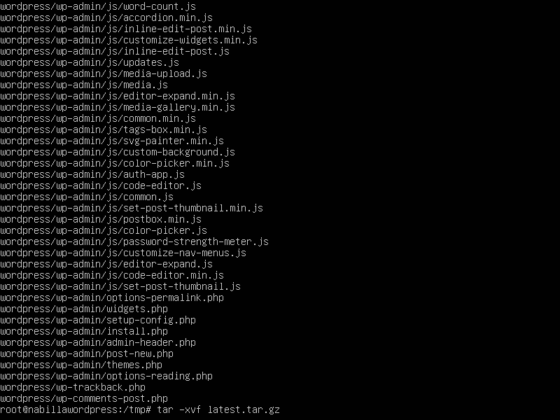



1. Salin folder wordpress ke /var/www/html/.
2. Jalankan perintah **chown -R www-data:www-data /var/www/html/wordpress/.**
3. Ubah izin file folder wordpress menggunakan perintah **chmod -R 755 /var/www/html/wordpress/.**
4. Buat direktori ‘upload’ dengan **perintah mkdir /var/www/html/wordpress/wp-content/uploads.**
5. Ubah izin direktori ‘upload‘ dengan perintah **chown -R www-data:www-data /var/www/html/wordpress/wp-content/uploads/.**

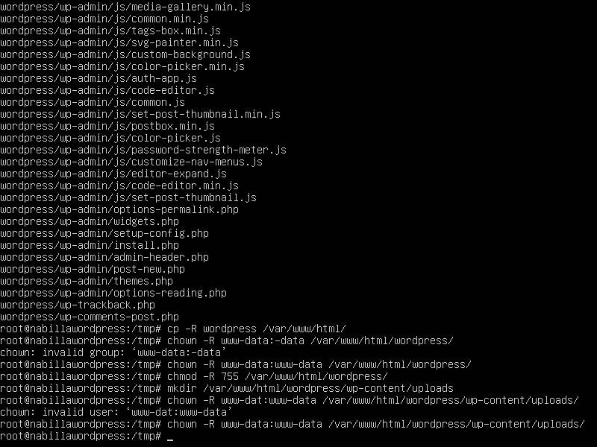

1. Buka browser dan buka URL server.

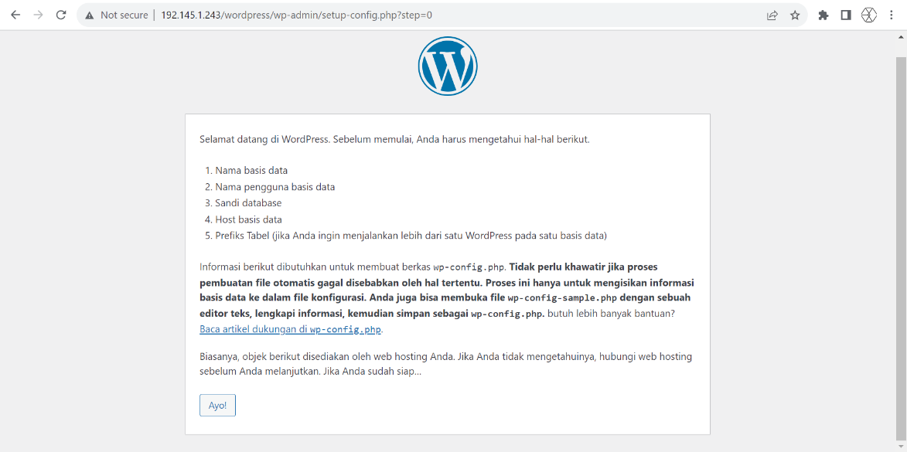

1. Isi formulir seperti yang ditunjukkan.

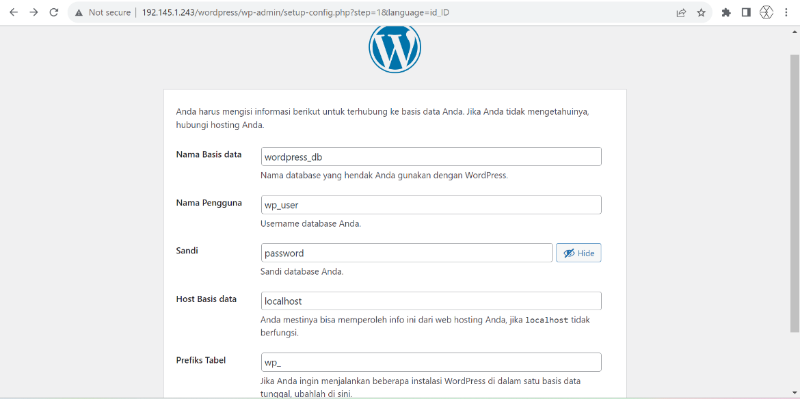

1. Jalankan instalasi

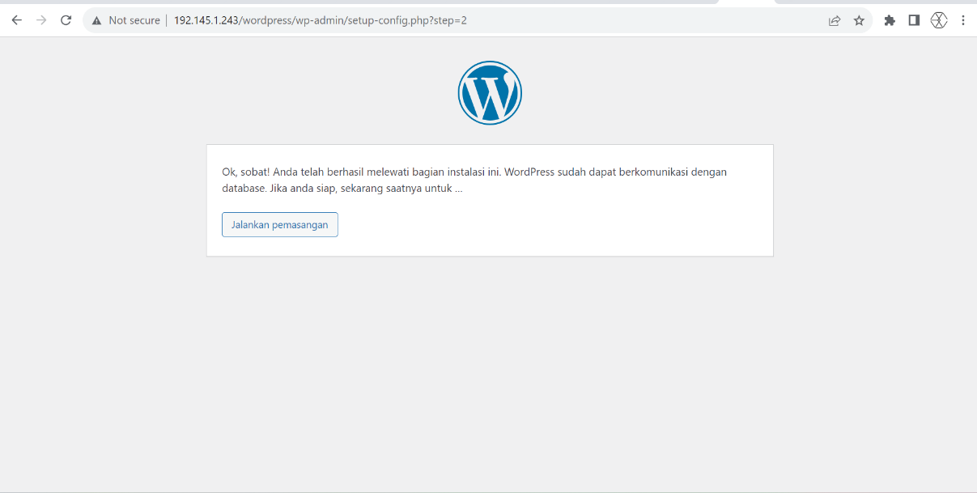

1. Isi rincian tambahan yang diperlukan seperti judul situs, nama pengguna dan sandi yang kuat.

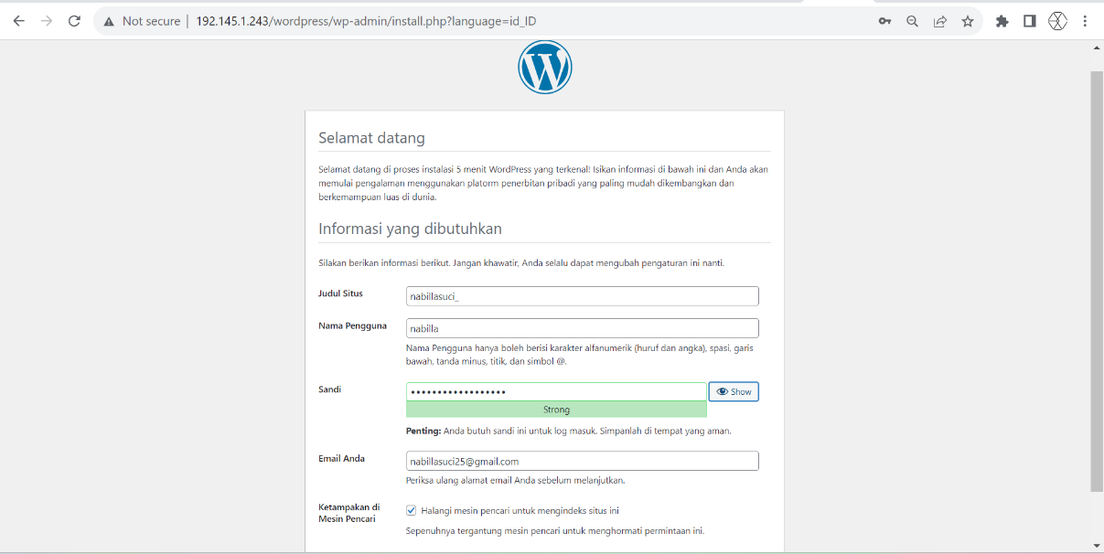

1. Wordpress telah berhasil di instal.

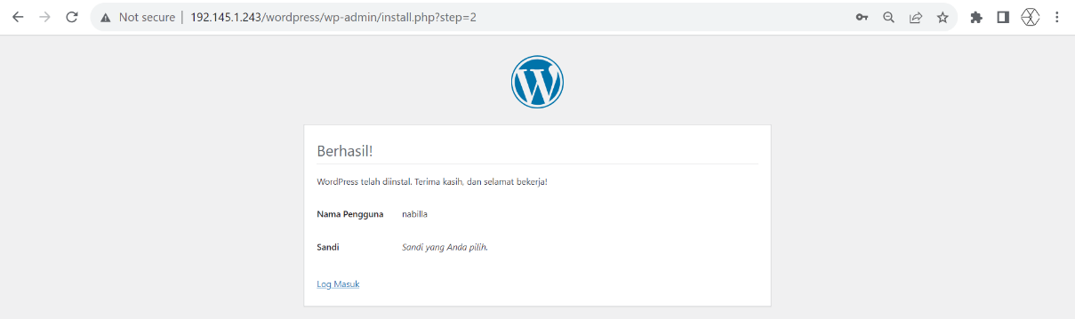

1. Login ke wordpres.

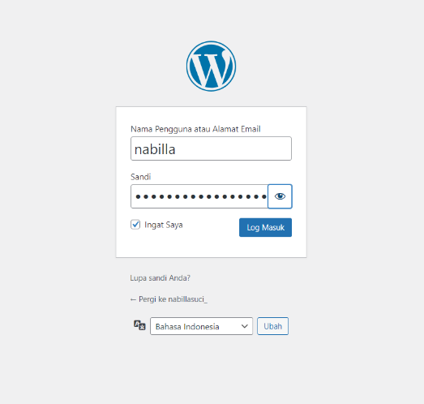

1. Tampilan wordpress, kemudian membuat postingan.

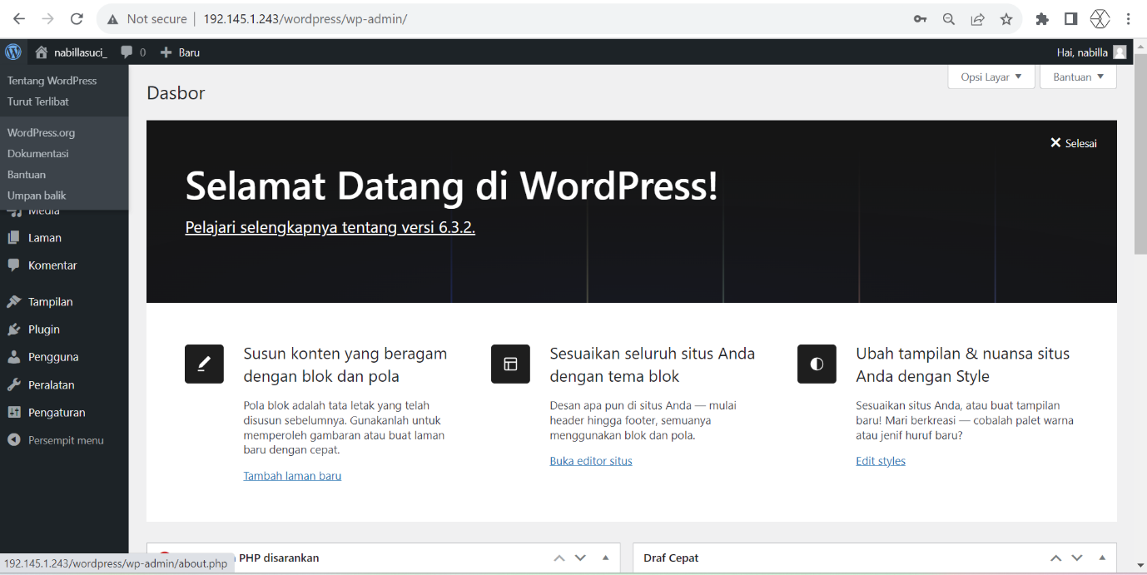

1. Mulailah membuat sebuah postingan.

Postingan pertama:

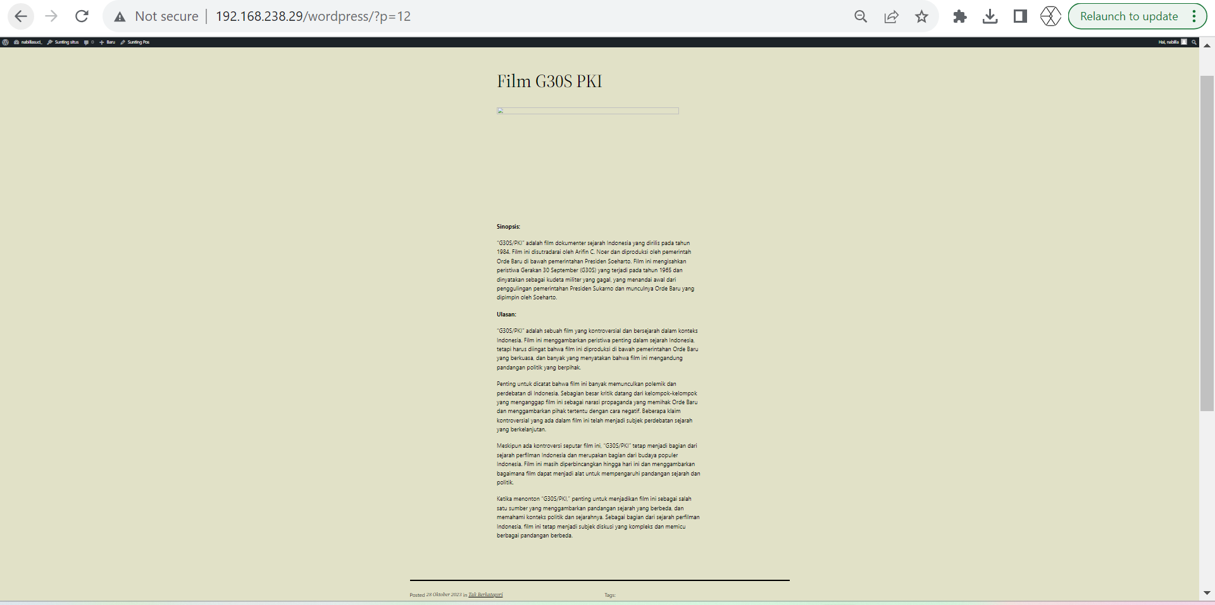

Postingan kedua:

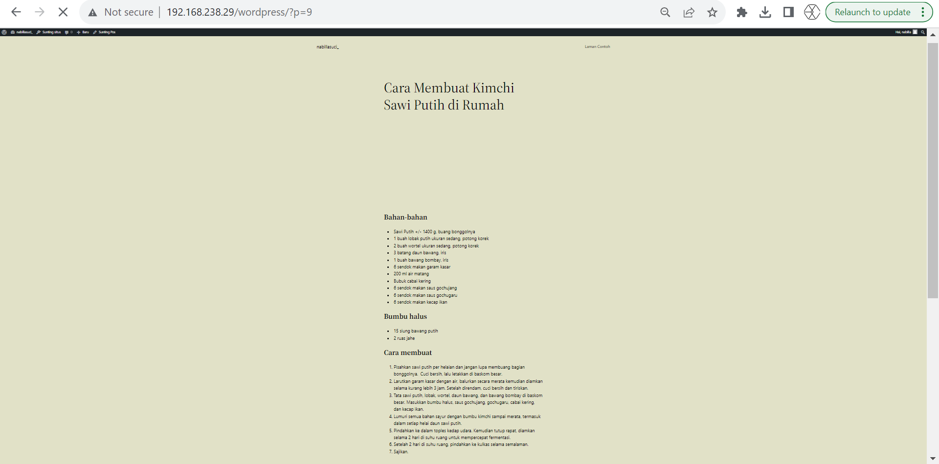

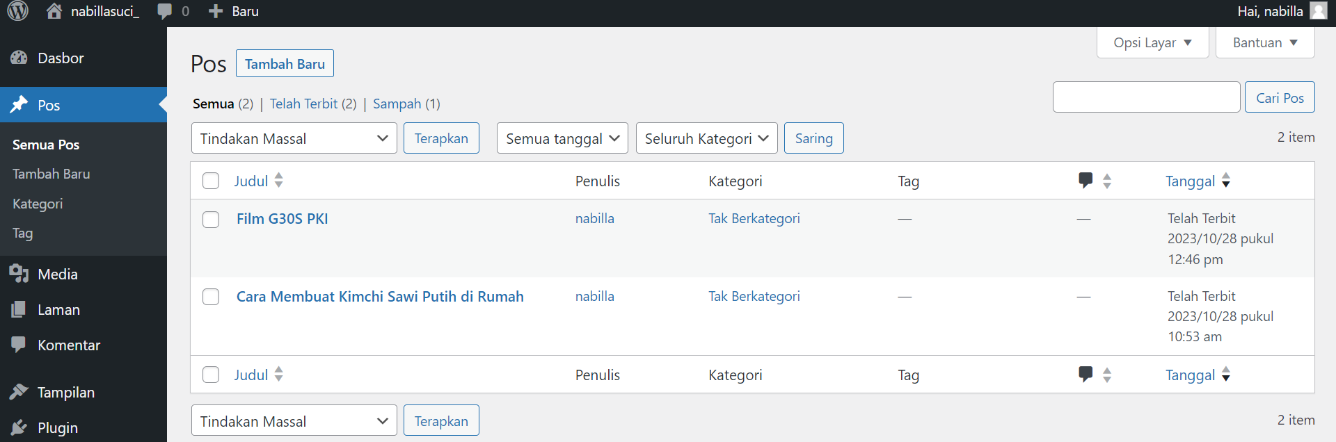

* TableAu

1. Buka situs web Tabelau, lalu pilih versi tableau publik.

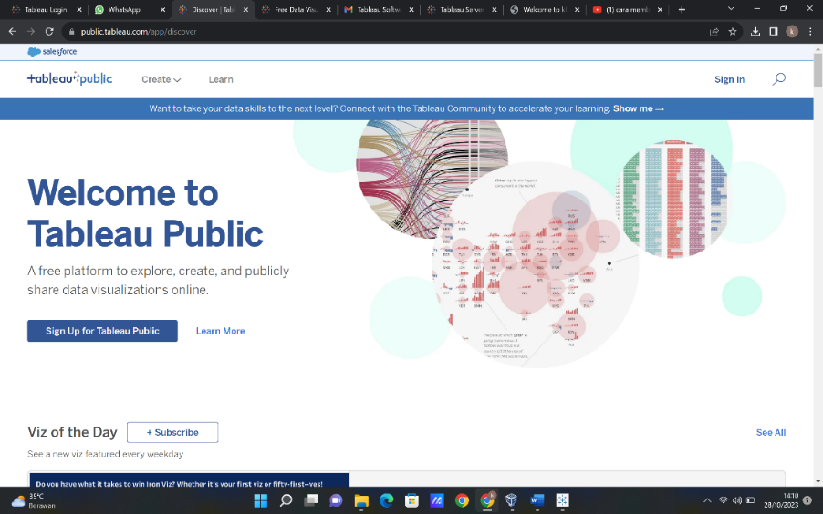

1. Kemudian pilih platform yang akan digunakan.

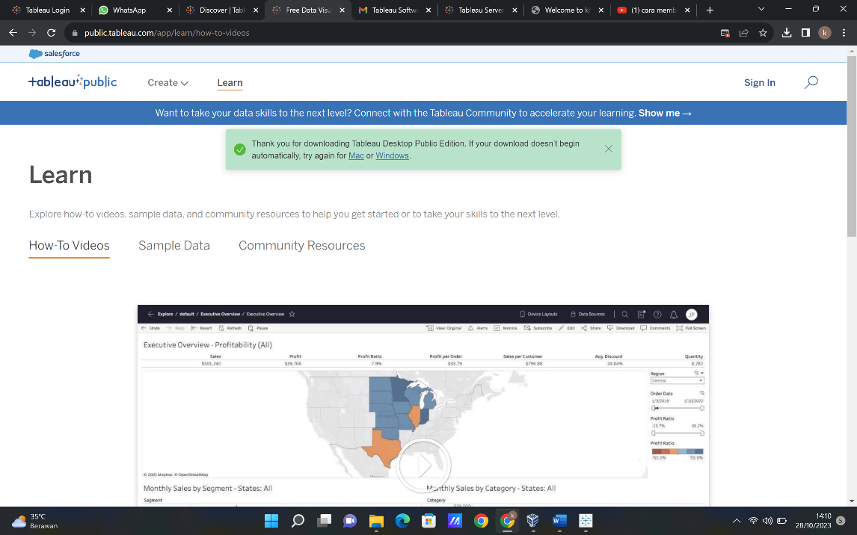

1. Mulai menginstall, aktivasi dan registrasi tableau.

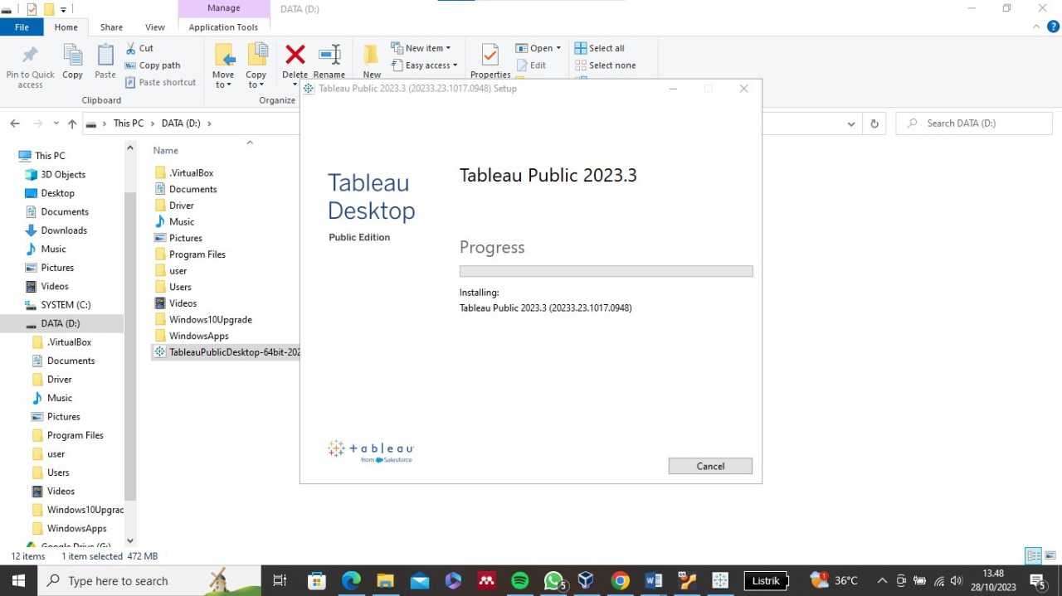

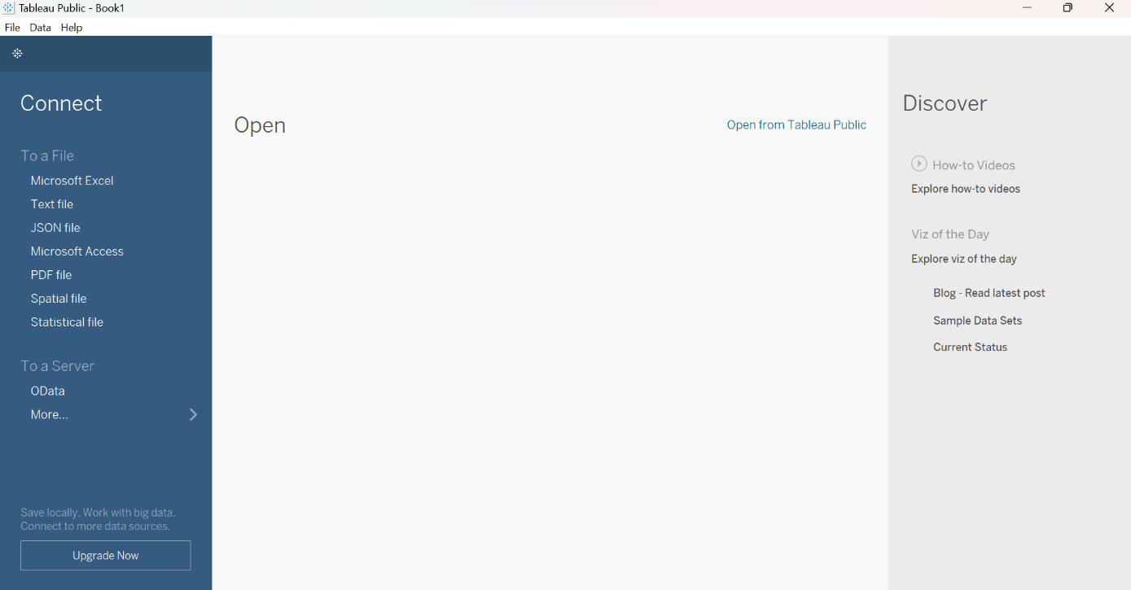

1. Masukkan data. Disni saya mengambil data dari data.jakarta.go.id yang berjudul **Data Terpadu kesejahteraan Sosial Provinsi DKI Jakarta Tahun 2022.**

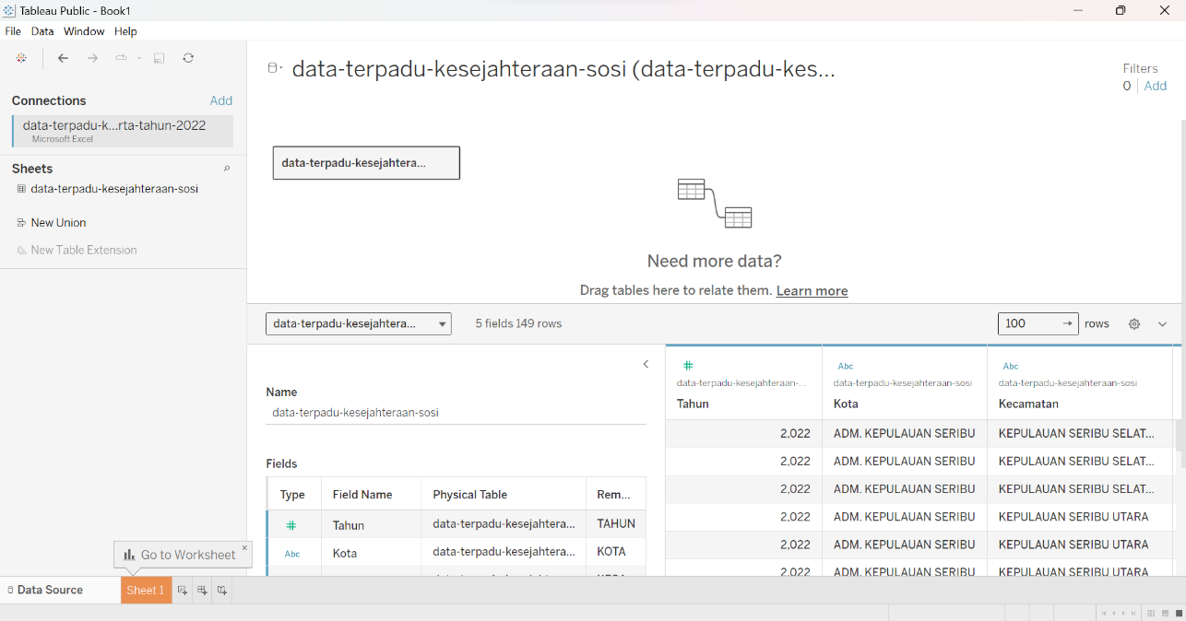

1. Kolom berisikan kota dan baris berisikan jumlah penerima bantuan. Sedangkan arti warna yang paling terang adalah jumlah yang paling tinggi dan warna yang pudar menandakan jumlah yang sedikit. Untuk melihat tingktan jumlahnya, maka masukkan data jumlah ke dalam label.

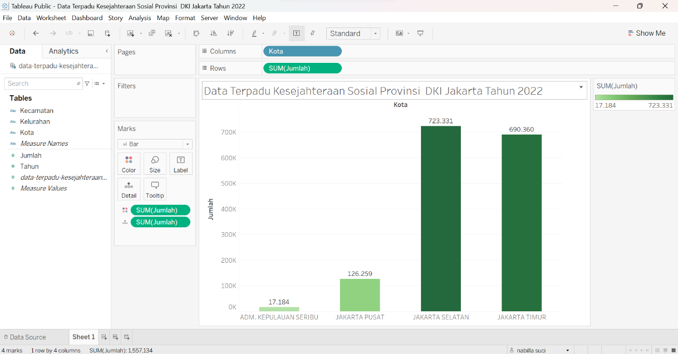

1. Hasil dari visualisasi data yang telah di posting di tableau publik.

